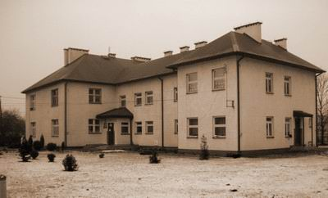
Publiczna Szkoła Podstawowa
im. Polskich Olimpijczyków
w Krasnej

Wyniki w nauce i zachowaniu

Uczeń: ............................................................. kl. ......
Zachowanie: ....................................................
Język polski:
Język angielski:
Muzyka:
Plastyka:
Historia:
Przyroda:
Matematyka:
Zajęcia komputerowe:
Zajęcia techniczne:
Wychowanie fizyczne:
Religia:
Średnia: .........
Uwagi Wychowawcy: ……………………………….......…………………
……........…………………
WYCHOWAWCA

Publiczna Szkoła Podstawowa
im. Polskich Olimpijczyków
w Krasnej

Wyniki w nauce i zachowaniu

Uczeń: ............................................................. kl. ......
Zachowanie: ....................................................
Język polski:
Język angielski:
Muzyka:
Plastyka:
Historia:
Przyroda:
Matematyka:
Zajęcia komputerowe:
Zajęcia techniczne:
Wychowanie fizyczne:
Religia:
Średnia: .........
Uwagi Wychowawcy: ……………………………….......…………………
……........…………………
WYCHOWAWCA
Publiczna Szkoła Podstawowa
im. Polskich Olimpijczyków
w Krasnej

Wyniki w nauce i zachowaniu

Uczeń: ............................................................. kl. ......
Zachowanie: ....................................................
Język polski:
Język angielski:
Muzyka:
Plastyka:
Historia:
Przyroda:
Matematyka:
Zajęcia komputerowe:
Zajęcia techniczne:
Wychowanie fizyczne:
Religia:
Średnia: .........
Uwagi Wychowawcy: ……………………………….......…………………
……........…………………
WYCHOWAWCA
Publiczna Szkoła Podstawowa
im. Polskich Olimpijczyków
w Krasnej

Wyniki w nauce i zachowaniu

Uczeń: ............................................................. kl. ......
Zachowanie: ....................................................
Język polski:
Język angielski:
Muzyka:
Plastyka:
Historia:
Przyroda:
Matematyka:
Zajęcia komputerowe:
Zajęcia techniczne:
Wychowanie fizyczne:
Religia:
Średnia: .........
Uwagi Wychowawcy: ……………………………….......…………………
……........…………………
WYCHOWAWCA

